武汉大学国际软件学院

实验报告

课程名称 人机交互
专业年级 2014
姓 名
学 号
协 作 者 无
实验学期 2015-2016 学年 下 学期
课堂时数 课外时数
填写时间 2016 年 6 月 17 日

实验概述
【实验项目名称】：Enemy Library

【实验目的】： Get familiar with basic programming skill of Visual Basic

【实验环境】（使用的软件）：Microsoft Visual Studio 2015

【参考资料】：Teaching videos Game1 and Game2

实验内容
【实验方案设计】：
- Using labels, pictures, buttons and progress bars to design the fundamental user interface.
- Click button and check box can do the exact performance.
- The progress bar stands for the life.
- Click Hide Log to hide the Event Log and Show Log to call out the Log.
- It can perform the game popeye to defeat the enemy and when popeye win there would be an alert window and perform again.

【结论】（结果）：
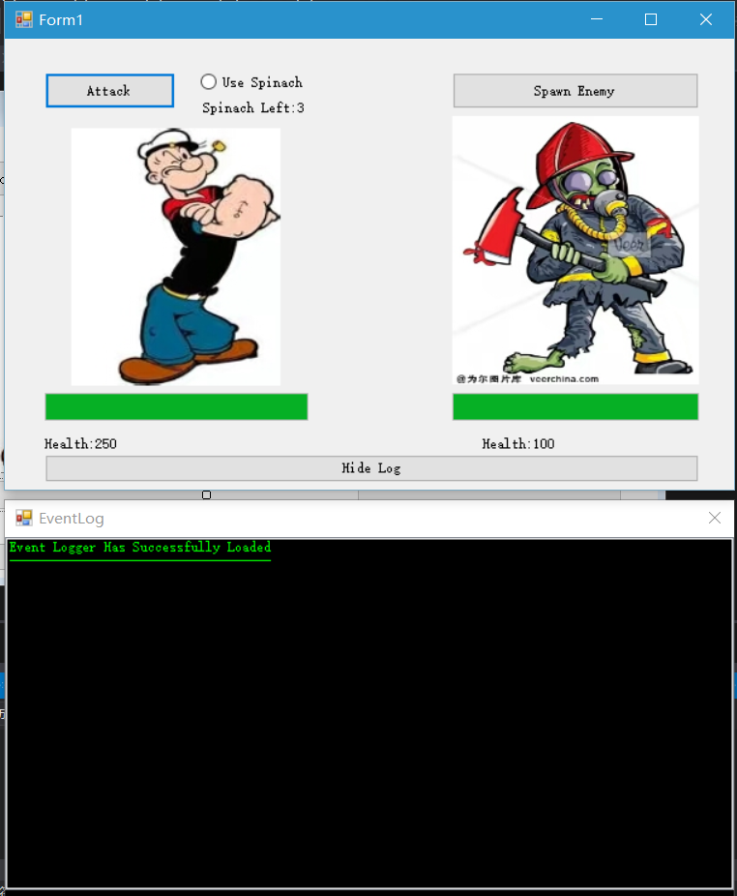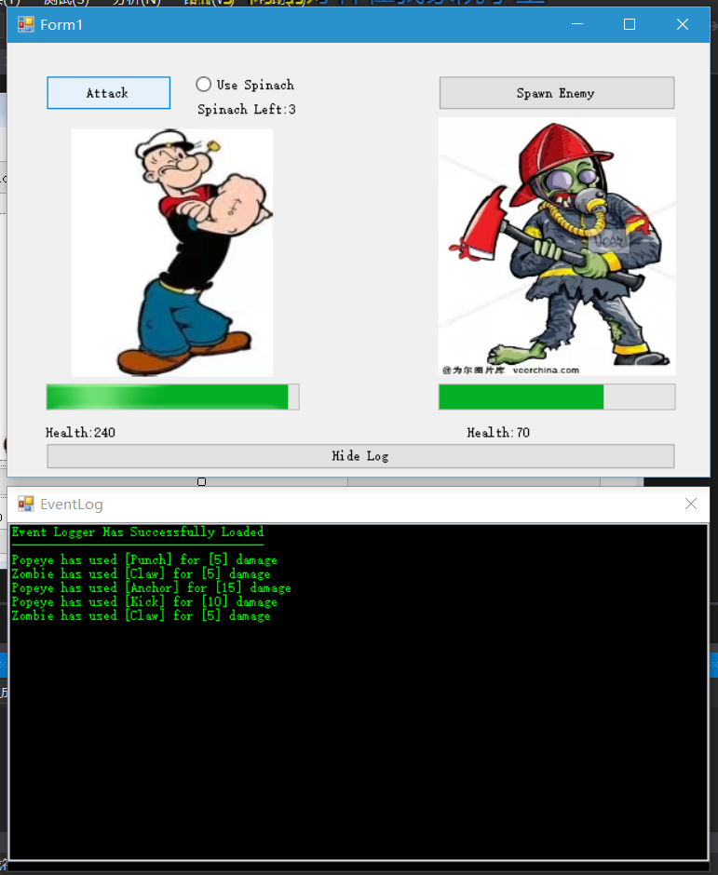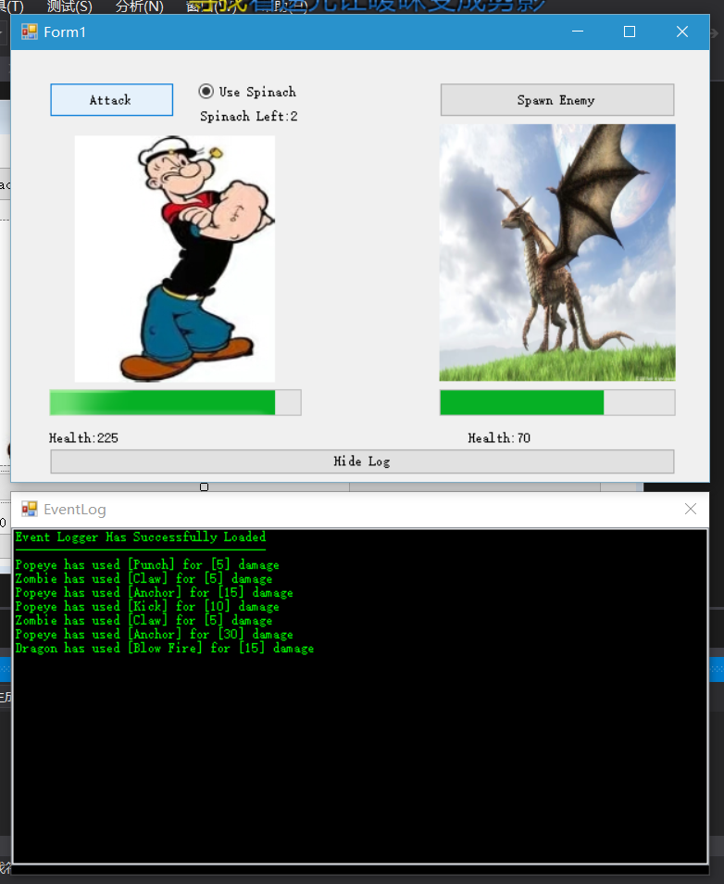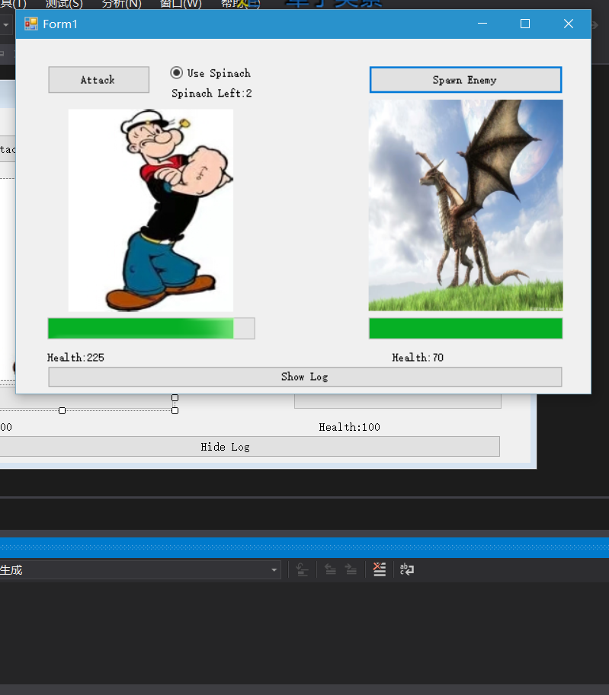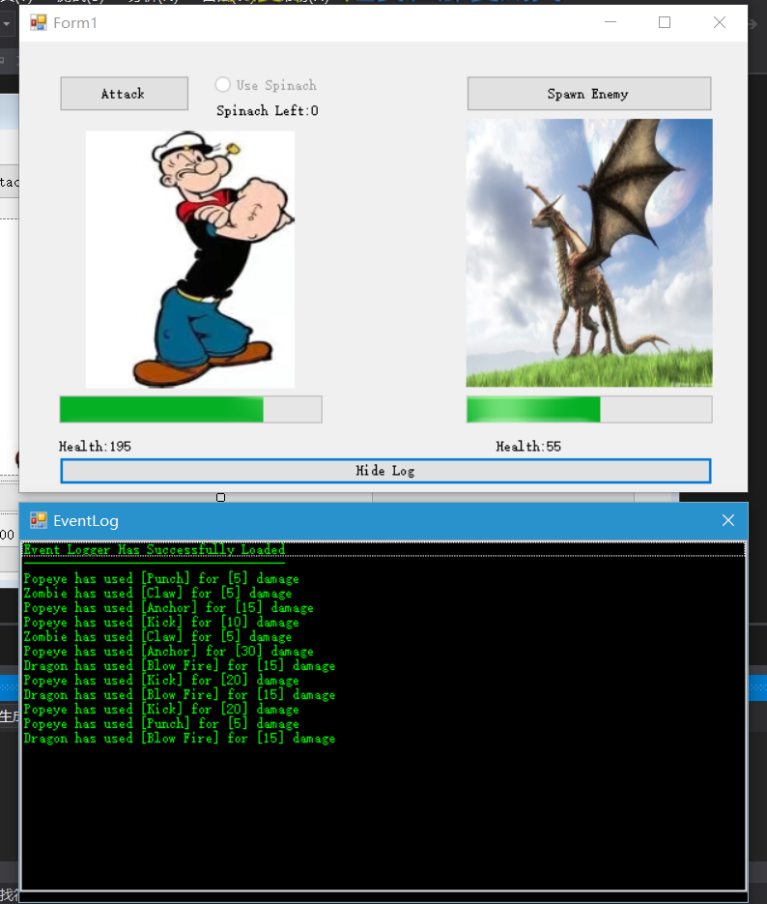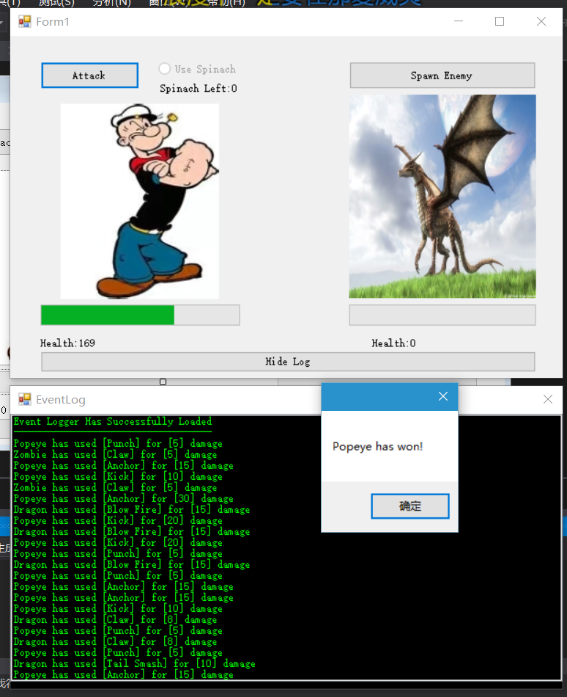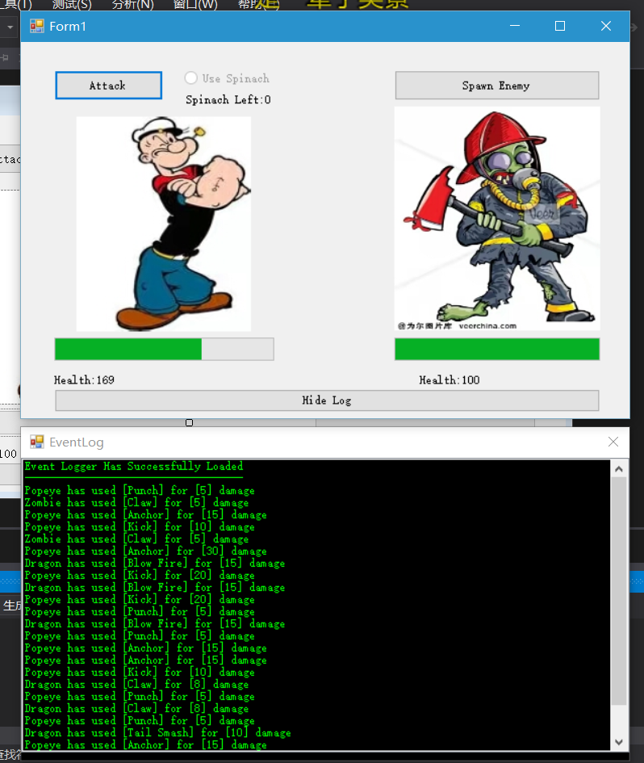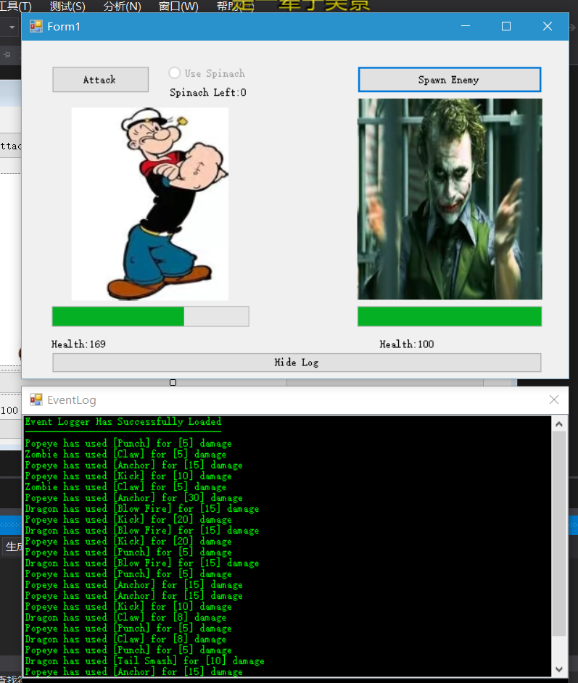
【小结】：
Visual Basic is quite different from other object-oriented languages we learnt, it can be rather confusing at first. While I have learnt it during my first year of the junior high school and I took part in a competition at that time. But after a long time, I found that I have forgotten most of the VB’s grammar. So it is also a tough work to re-involve in it.

指导教师评语及成绩
【评语】：

成绩： 指导教师签名：
批阅日期：
附件：
实验报告说明

1．实验项目名称：要用最简练的语言反映实验的内容。要求与实验指导书中相一致。
2．实验目的：目的要明确，要抓住重点，符合实验任务书中的要求。
3．实验环境：实验用的软硬件环境（配置）。
4．实验方案设计（思路、步骤和方法等）：这是实验报告极其重要的内容。包括概要设计、详细设计和核心算法说明及分析，系统开发工具等。应同时提交程序或设计电子版。
对于设计型和综合型实验，在上述内容基础上还应该画出流程图、设计思路和设计方法，再配以相应的文字说明。
对于创新型实验，还应注明其创新点、特色。
5．结论（结果）：即根据实验过程中所见到的现象和测得的数据，做出结论（可以将部分测试结果进行截屏）。
6．小结：对本次实验的心得体会，所遇到的问题及解决方法，其他思考和建议。
7．指导教师评语及成绩：指导教师依据学生的实际报告内容，用简练语言给出本次实验报告的评价和价值。

